كلية العلوم والدراسات الإنسانية بالغاط تنظم دورة تدريبية للطالبات بعنوان :
" معًـا لِنسعد بالذكريـات "
دشنت وكيلة كلية العلوم والدراسات الإنسانية بالغاط –لأقسام الطالبات - الأستاذة: جميلة الحربي , وتحت أشراف وحدة النشاط الطلابي , دورة تدريبية لتعليم أساسيات التصوير الفوتوغـرافي بعــنوان " معًـا لِنسعد بالذكريـات "مع المصوّرة الطالبة : نوف الروقـي , لمدة يوم واحد هدفها التعريف بالأساسيات والمبادئ للتصوير الفوتوغرافي بطريقة احترافية .. وفي نهاية الدورة أقيمت ورشة عمل " تطبيق " لما تم شرحة عن أساسيات التصوير الفوتوغرافي وأيضاً وضع الملاحظات على ما تم ألتقاطة من قبل المتدربات .
*مرفق صورة من دورة " لنسعد بالذكريات " بعدسة : أ. خلود الحريص .

أعداد التقرير: أ. بشرى الحشيبري ,,

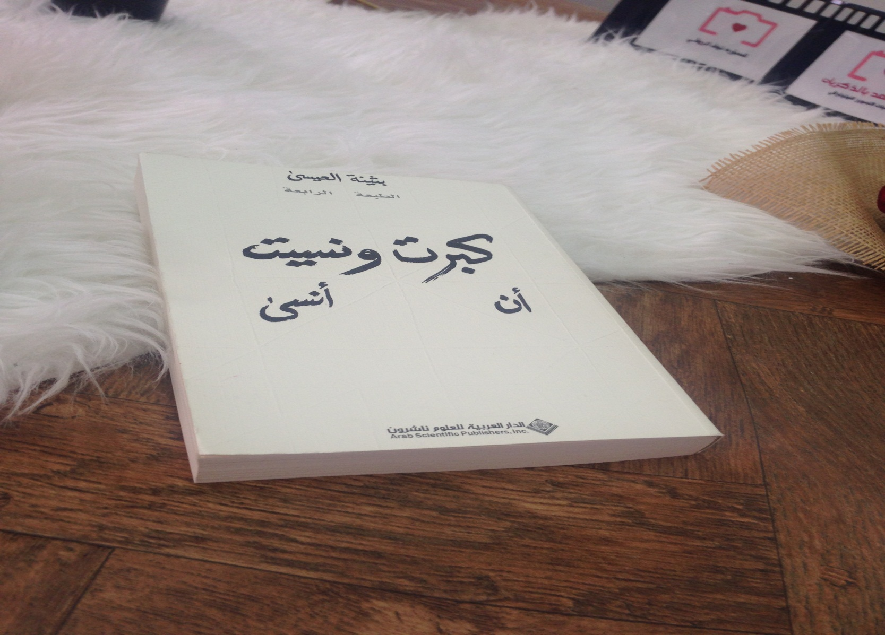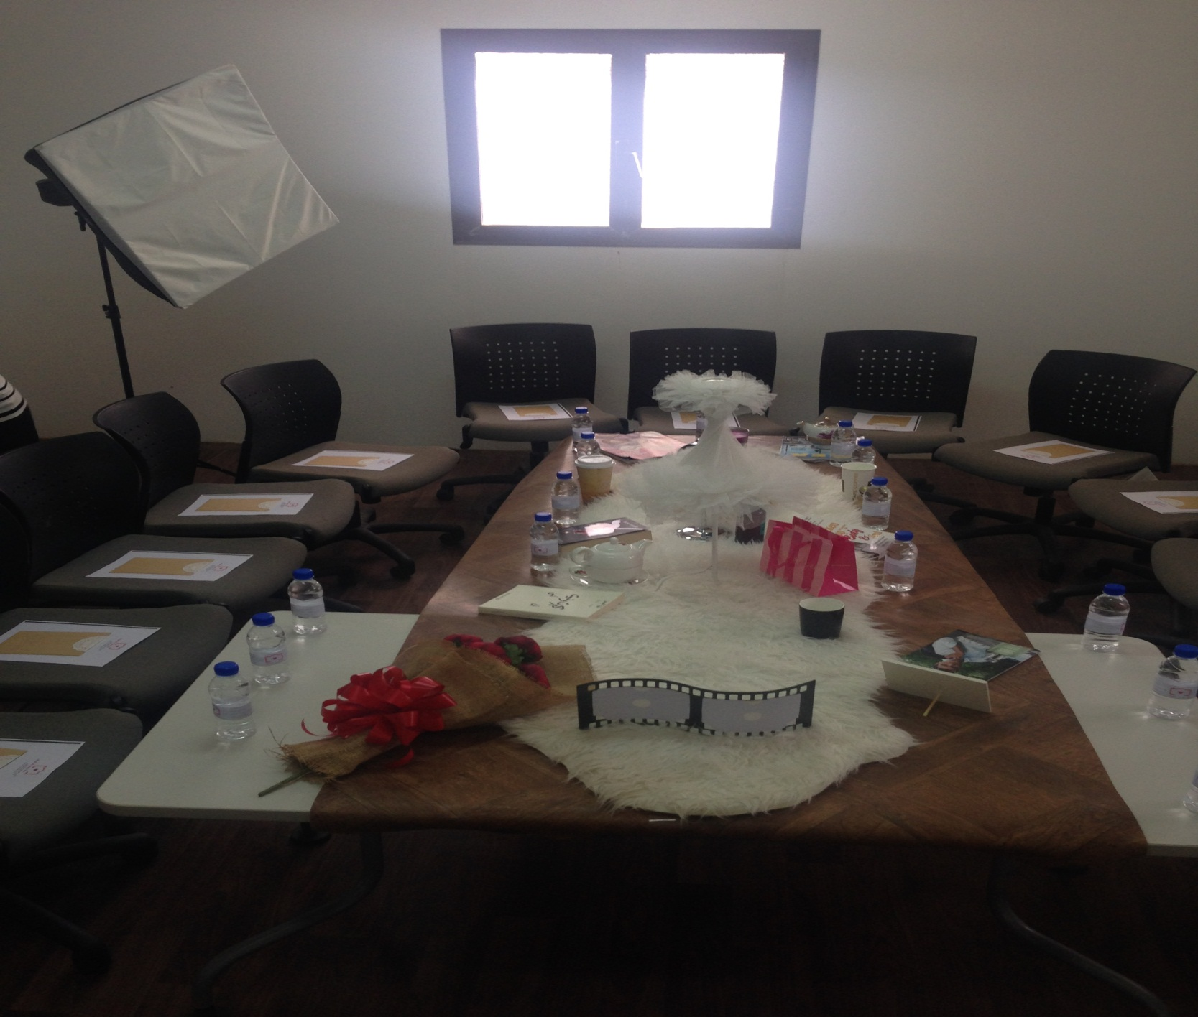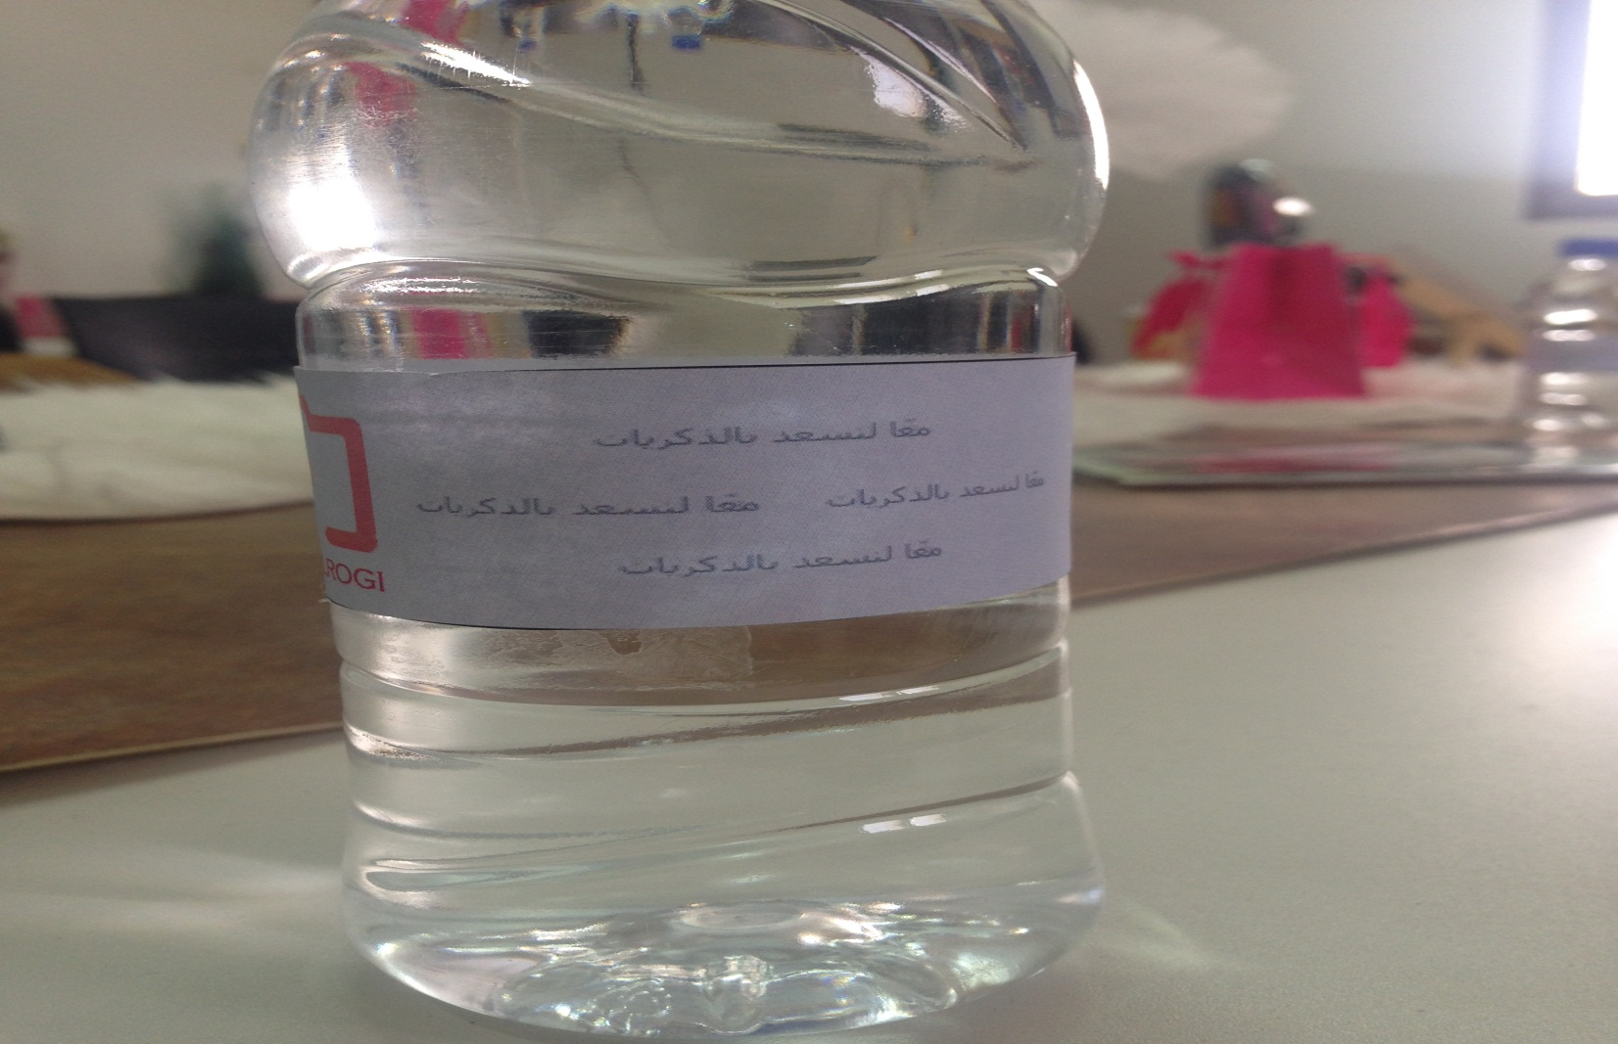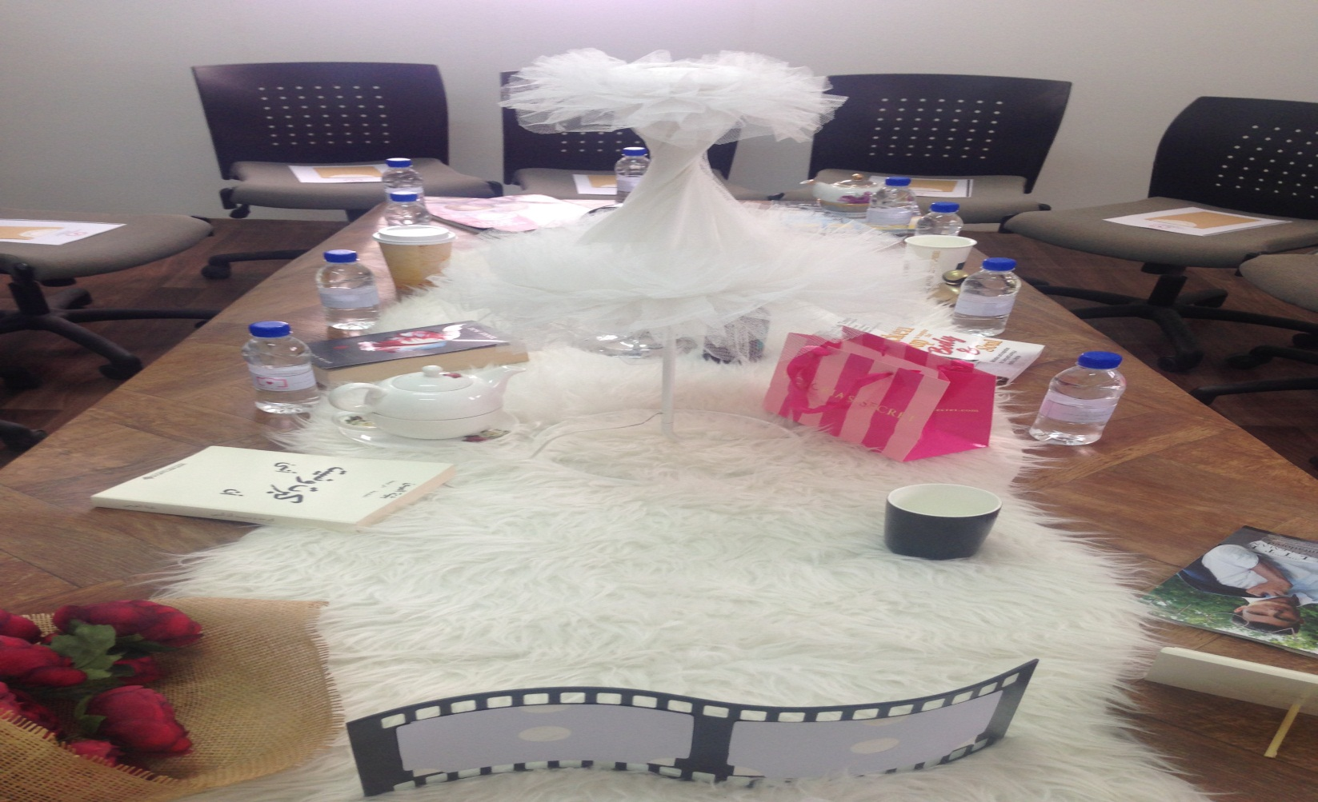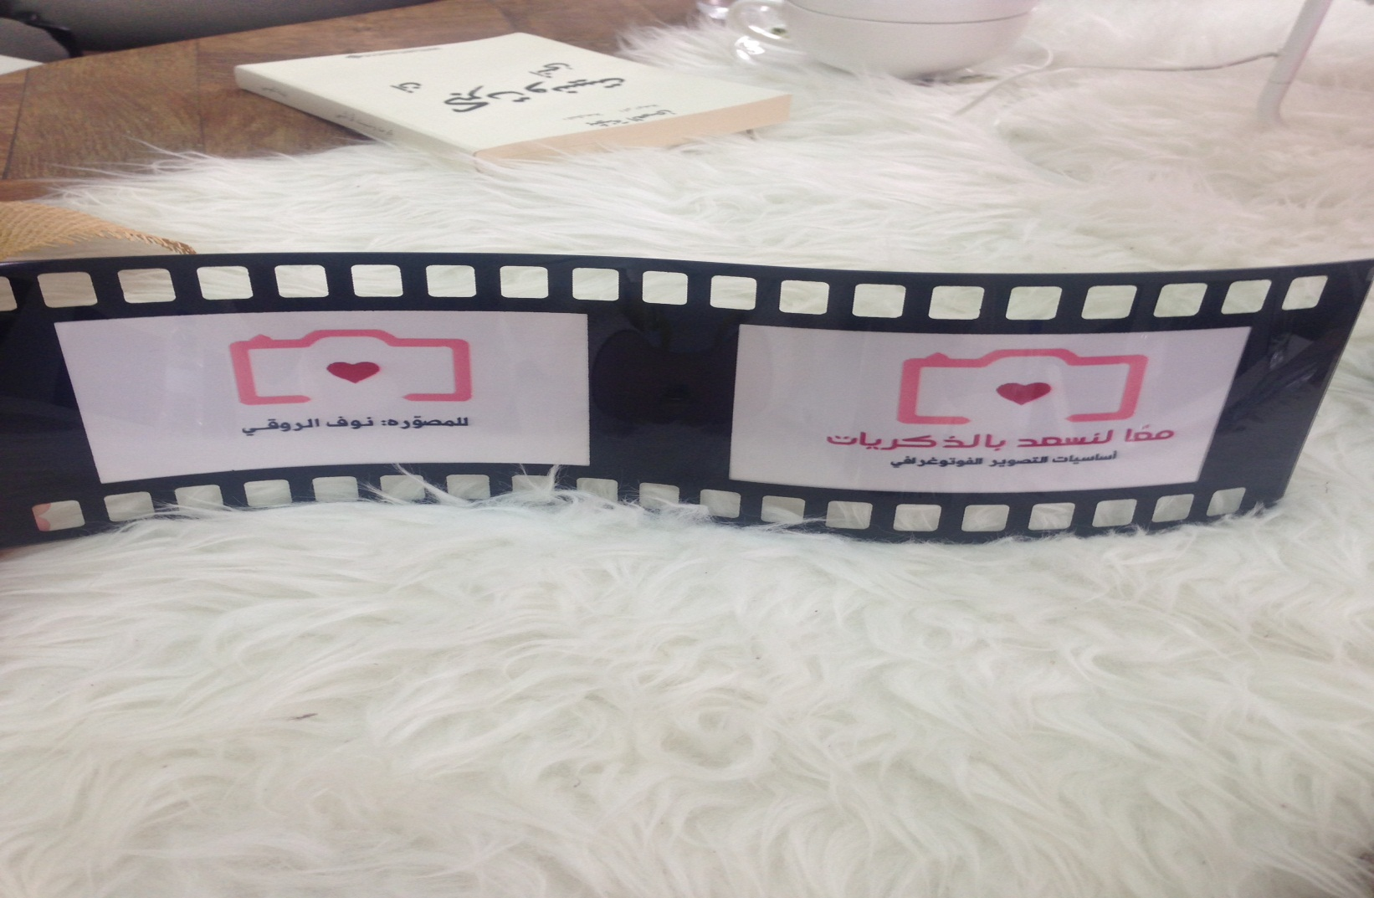
أعداد التقرير : أ . بشرى الحشيبري ,,

